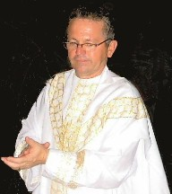
13 de febrero
Te pedimos, Señor, que tu gracia nos inspire y acompañe siempre para que podamos descubrirte en todos y amarte y servirte en cada uno. Por nuestro Señor Jesucristo...
Génesis 6, 5-8; 7, 1-5. 10 Borraré de la tierra al hombre que he creado
Salmo 28 Dios bendice a su pueblo con la paz.
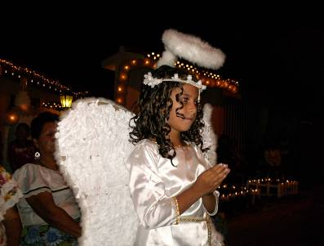
Marcos 8, 14-21 Cuídense de la levadura de los fariseos “En aquel tiempo, cuando los discípulos iban con Jesús en la barca, se dieron cuenta de que se les había olvidado llevar pan; sólo tenían uno. Jesús les hizo esta advertencia: Fíjense bien y cuídense de la levadura de los fariseos y de la de Herodes. Entonces ellos comentaban entre sí: “Es que no tenemos panes. Dándose cuenta de ello, Jesús les dijo: “¿Por qué están comentando que no trajeron panes? ¿Todavía no entienden ni acaban de comprender? ¿Tan embotada está su mente? ¿Para qué tienen ustedes ojos, si no ven, y oídos, si no oyen? ¿No recuerdan cuántos canastos de sobras recogieron, cuando repartí cinco panes entre cinco mil hombres? Ellos le contestaron: Doce. Y añadió: ¿Y cuántos canastos de sobras recogieron cuando repartí siete panes entre cuatro mil? Le respondieron: Siete. Entonces él dijo: ¿Y todavía no acaban de comprender?”
La mala suerte
No te cases ni te embarques
El número 13 se asocia a todo tipo de males.
Las leyendas nórdicas hablan de 13 espíritus del mal; la venida del Anticristo y la Bestia aparecen en el capítulo 13 del Apocalipsis.
En el Tarot, este número hace referencia a la muerte.
El día martes no se queda atrás.
- Marte, según la mitología griega, es el Dios de la guerra, por lo cual el día martes está regido por el planeta rojo, el de la destrucción, la sangre y la violencia.
- Además, la leyenda dice que un día martes 13 se produjo la confusión de lenguas en la Torre de Babel...
- Muchas películas de miedo que han influido.
Refranes…
"El martes, ni te cases ni te embarques". Este refrán es muy conocido y hace alusión a no tomar decisiones significativas ese día, porque puede haber desgracias.
Otros refranes:
"El martes ni gallina eches, ni hija cases".
"El martes ni hijo cases, ni cochino mates".
"En martes ni tela urdas, ni hija cases, ni las lleves a confesar porque no dirán la verdad".
"El martes ni tu casa mudes, ni tu hija cases, ni tu ropa tejas".
Prácticas absurdas
- No cortarse las uñas o el pelo durante ese día, porque trae mala suerte.
- Muchos hoteles en el mundo no identifican el piso 13 y se saltan al catorce.
- En la mayoría de los autódromos de Europa, los pits o talleres donde los autos tanquean y cambian de llantas, están numerados pero saltan del doce al catorce.
- Las aerolíneas evitan este número en sus asientos.
Pero…
- No tienen ningún fundamento científico, ni religioso
- Es sólo un mito.
- Aunque hay otros que lo ponen al contrario y lo juegan.
- Antes, muchos artistas tenían en sus contratos una cláusula por la que no actuaban el 13 del mes.
Andamos mal con la mente
- No es parkinson.
- Es una forma de evadir
- Olvidamos por conveniencia, pero lo que nos interesa nunca lo olvidamos.
- Los discípulos olvidaron el pan
- Pero Jesús no reclama el olvido, sino el no tener confianza en él.
¿Tan torpes son?
La levadura de los fariseos
- Significa la mentira de la religión
- Mentira de las prácticas religiosas para aparentar.
- Sin querer reconocer la medianidad de Jesús.
- Entender el mesianismo como poder temporal
No ser tan tontos
Dice un adagio popular que cuando el dedo indica la luna, el imbécil mira la punta del dedo
- Andamos buscando milagros y olvidamos al Señor de los milagros.
- Asistimos a misa y no participamos (Comulgar)
- Cumplo con la familia, con el muerto, pero no con Dios.
¿Somos buena levadura en medio de la comunidad?
¿De qué manera profundizamos el Evangelio?

Oración después de la Comunión
Te pedimos, Señor, humildemente, que el Cuerpo y la Sangre de tu Hijo que hemos recibido en alimento, nos comuniquen su misma vida. Por Jesucristo, nuestro Señor…
“Una sonrisa es la luz en la ventana de tu cara, que avisa a la gente que tu corazón está en casa."
diosbendice1@cantv.net

